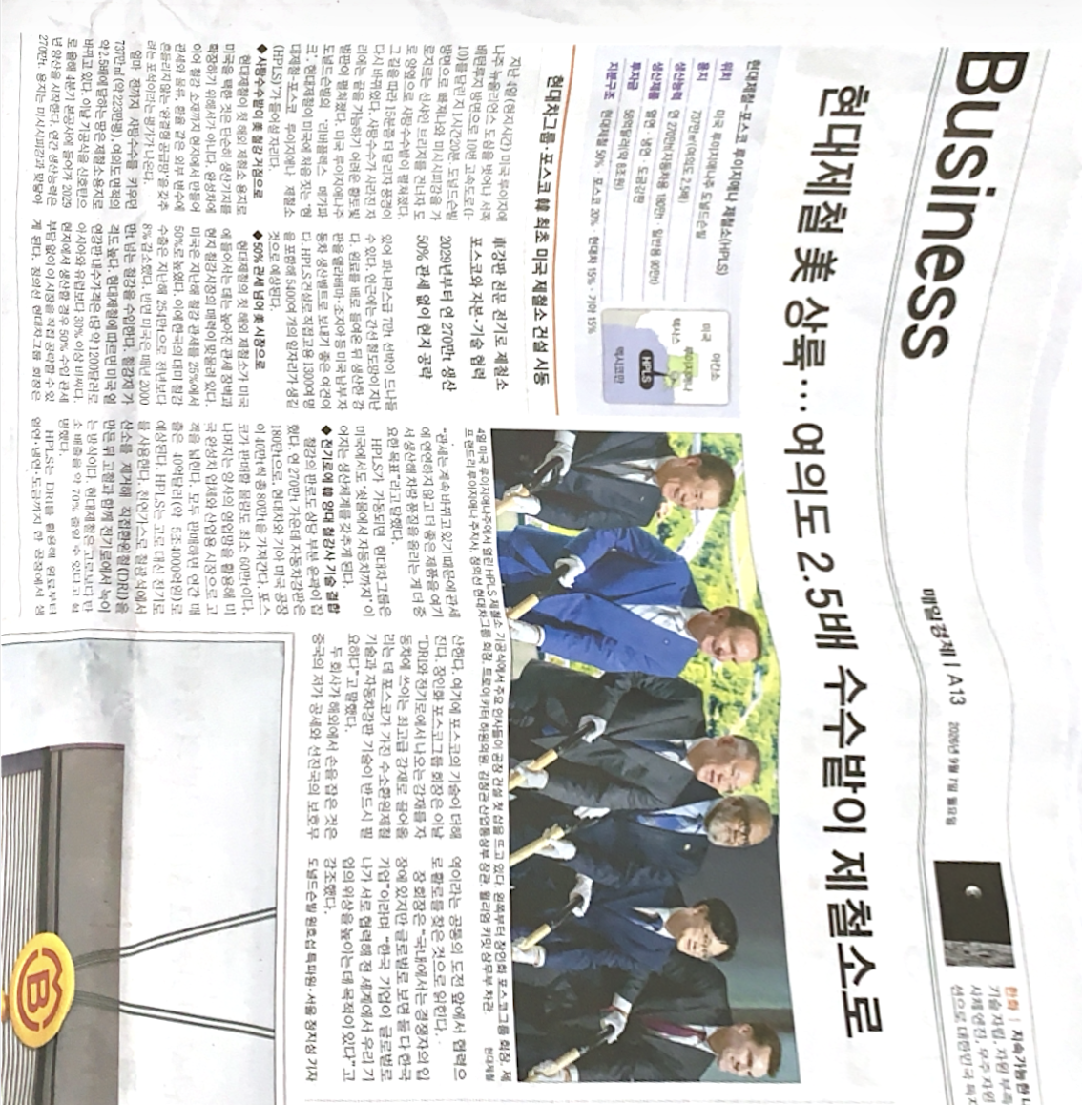
현대제철의 첫 번째 해외 제철소, 미국 루이지애나주의 현대제철-포스코 루이지애나 제철소. 이 제철소는 물류, 환율 같은 외부 변수에도 흔들리지 않는 안정적인 공급망 확보에 기여할 것이라는 점에서 의의를 갖는다.

이런 결정의 배경에는 미국의 높은 관세와 현지 철강 시장의 매력이 작용한 것으로 보인다. 특히 미국의 열연강판 같은 경우 아시아 유럽보다 30%이상 비싸다.

이번 사안은 포스코와의 협력이 기대된다. 전기로를 통해 생산된 강재가 자동차에 쓰일 최고급 강판으로 발전되는 과정에서 포스코의 수소환원제철 기술 및 자동차강판 기술이 사용될 예정이다.

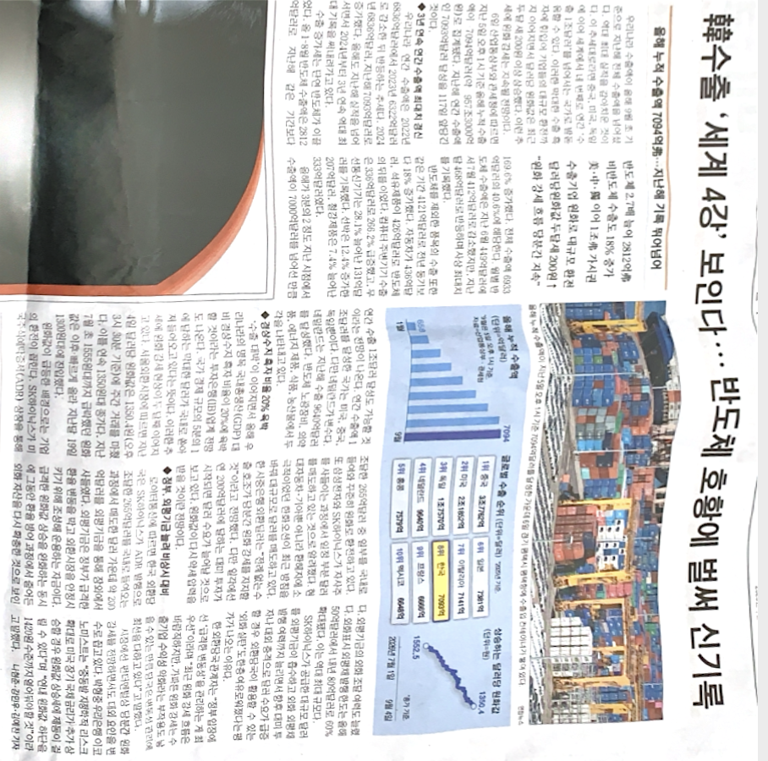
9월 초 기준의 수출액이 지난 해 전체 수출액을 넘어섰다. 수출 흑자와 더불어 기업의 대규모 환전 흐름이 원화 강세를 이끌 전망이다.

수출 흑자에 견인한 효자는 단연 반도체였으며 다른 섹터에서도 수출 증가세를 보였다.

이런 흐름이라면 연 1조 수출액도 가능할 것이라는 전망이 나오고 있다.

원화 강세 현상에 대해 조금 더 알아보자. 명목 GDP 대비 경상수지 흑자 비율이 20%를 넘어가며 대규모로 달러가 들어온 곳이 첫 번째. 그리고 기업들의 환전이 두 번째로 주요했다. 예를 들어, SK하이닉스 ADR을 통해 조달한 256억 달러 중 일부를 원화로 환전했다. 또한 삼성전자와 하이닉스가 자사주를 매입하는 과정에서 달러를 일부 매도한 것으로 알려졌다.

정부는 하이닉스가 매도한 200억 달러를 외평기금으로 충당하여 비상 시 대비 능력을 확보했다.

